#### 

北碚发改〔2023〕262号

重庆市北碚区发展和改革委员会

关于转发《重庆市发展和改革委员会关于

进一步完善国有景区门票价格管理的通知》的通 知

区文化旅游委：

现将《重庆市发展和改革委员会关于进一步完善国有景区门票价格管理的通知》（渝发改规范〔2023〕9号）转发给你们，请遵照执行。

附件：重庆市发展和改革委员会关于进一步完善国有景区门票价格管理的通知（渝发改规范〔2023〕9号）

重庆市北碚区发展和改革委员会

2023年10月12日

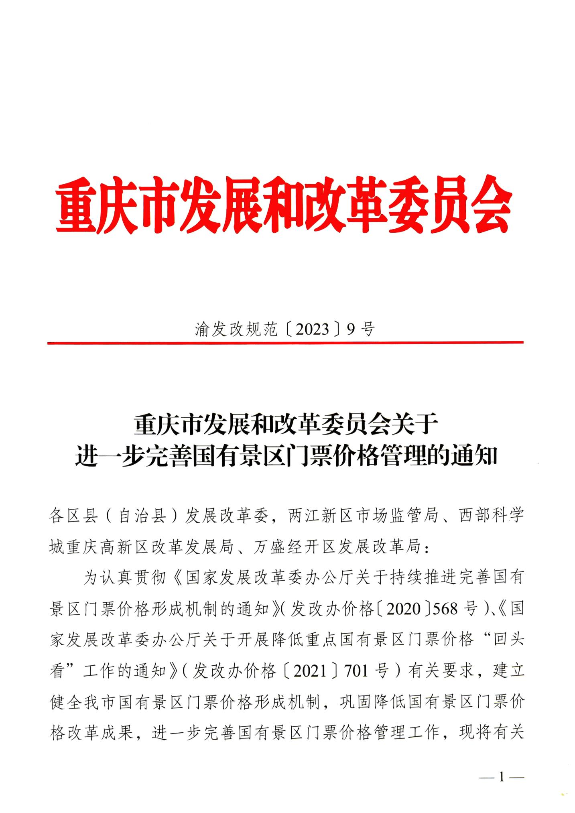

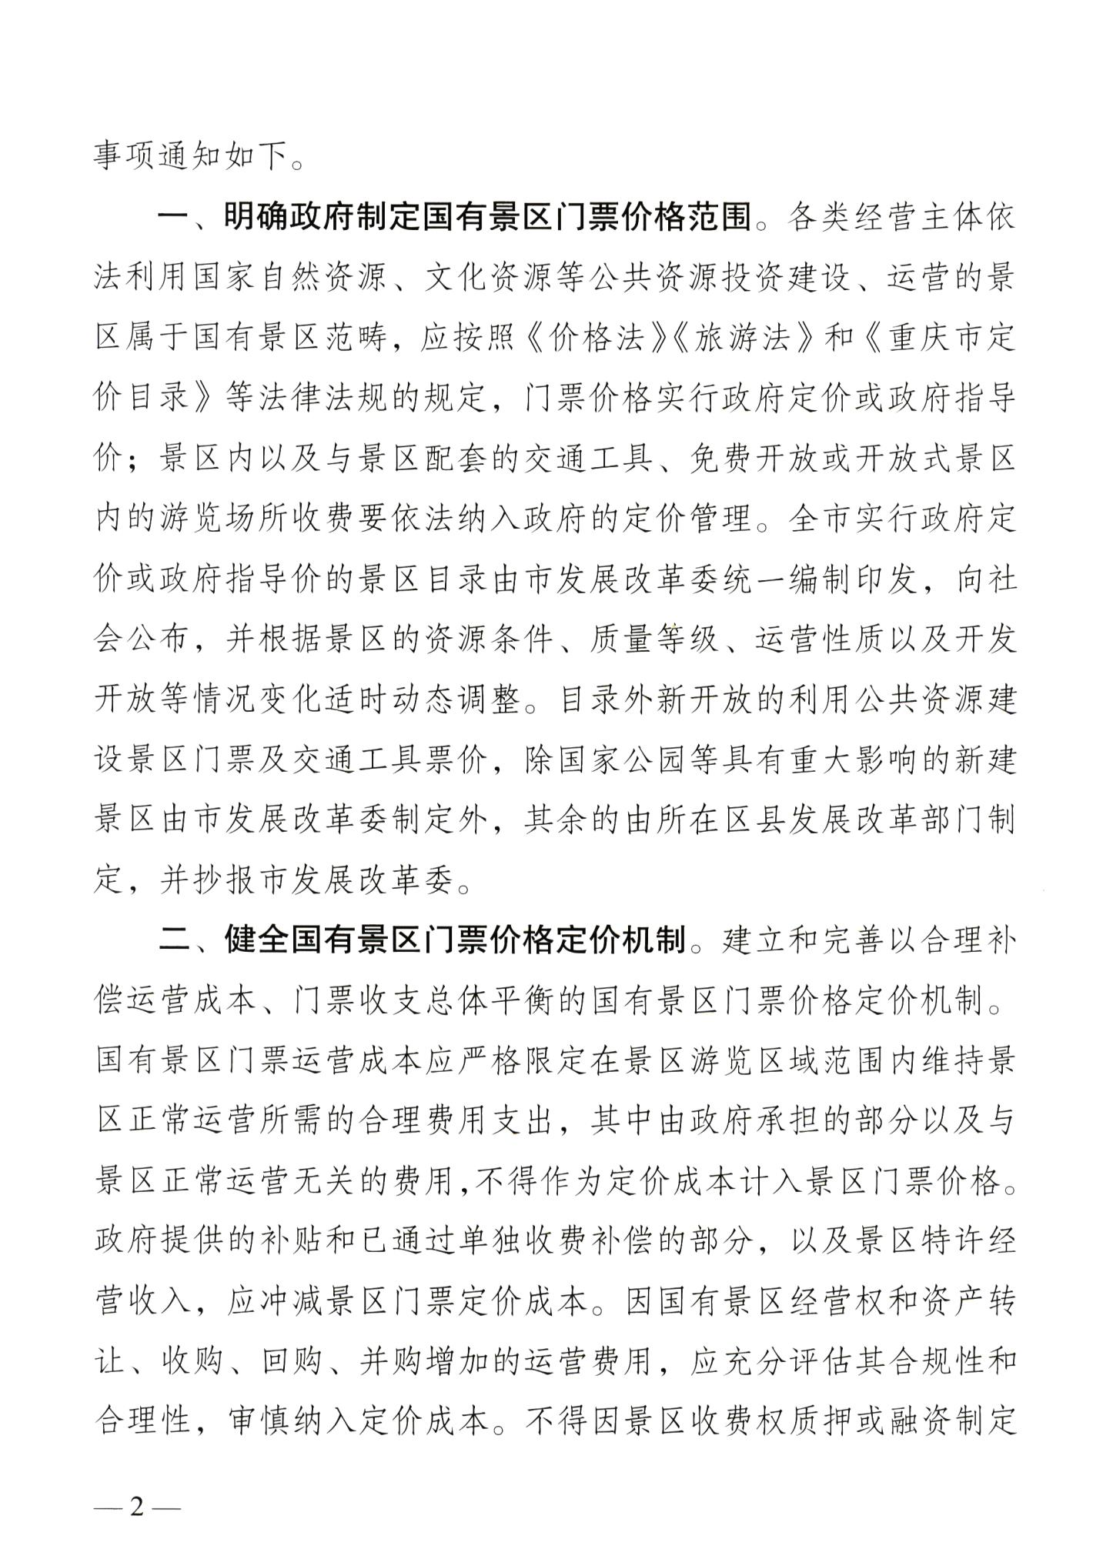

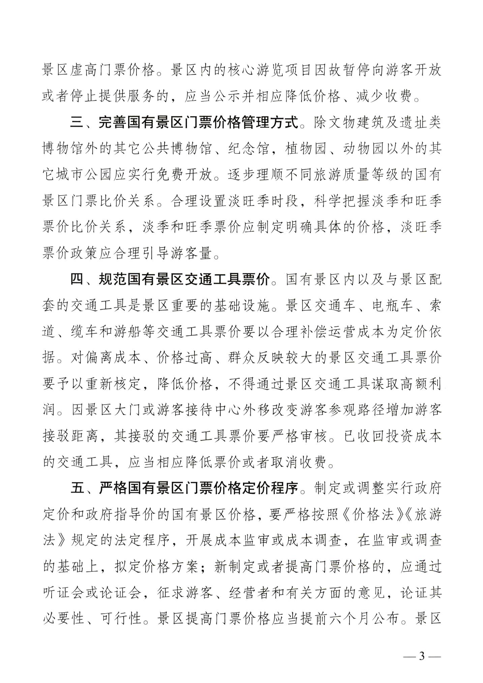

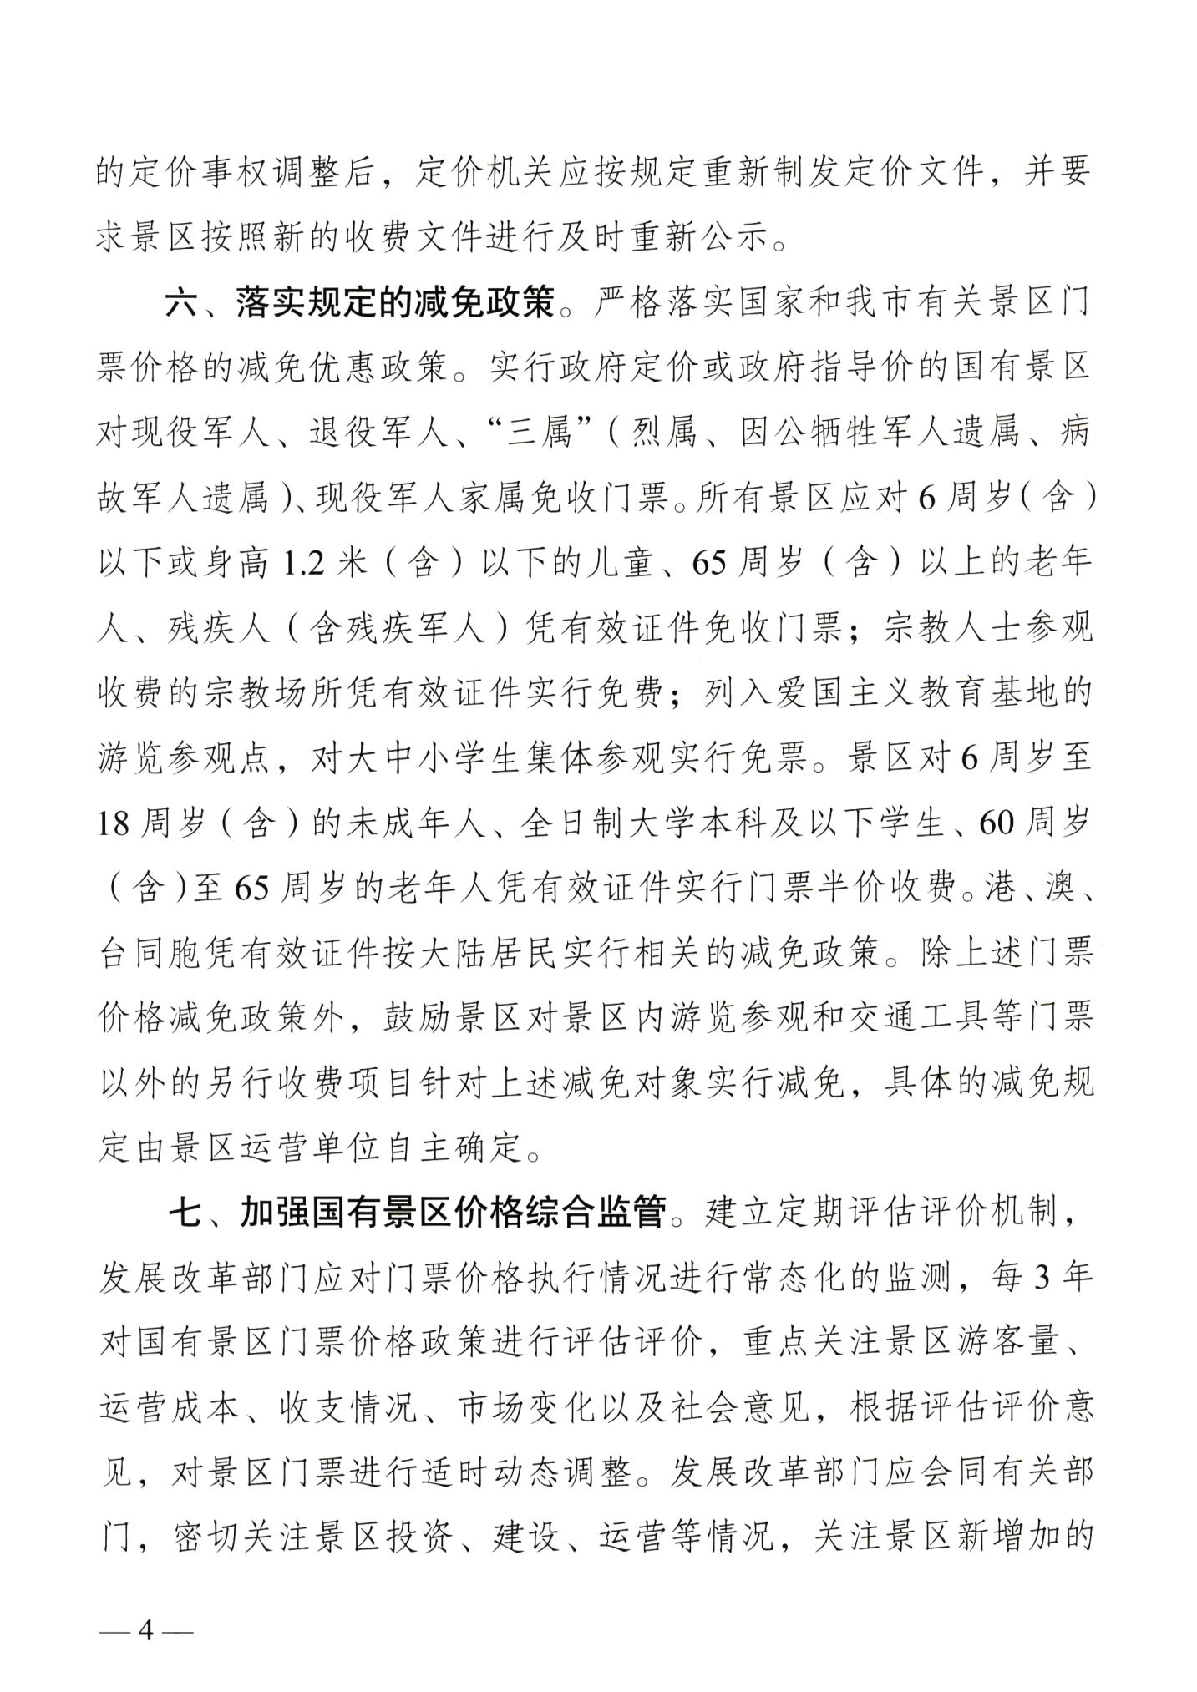

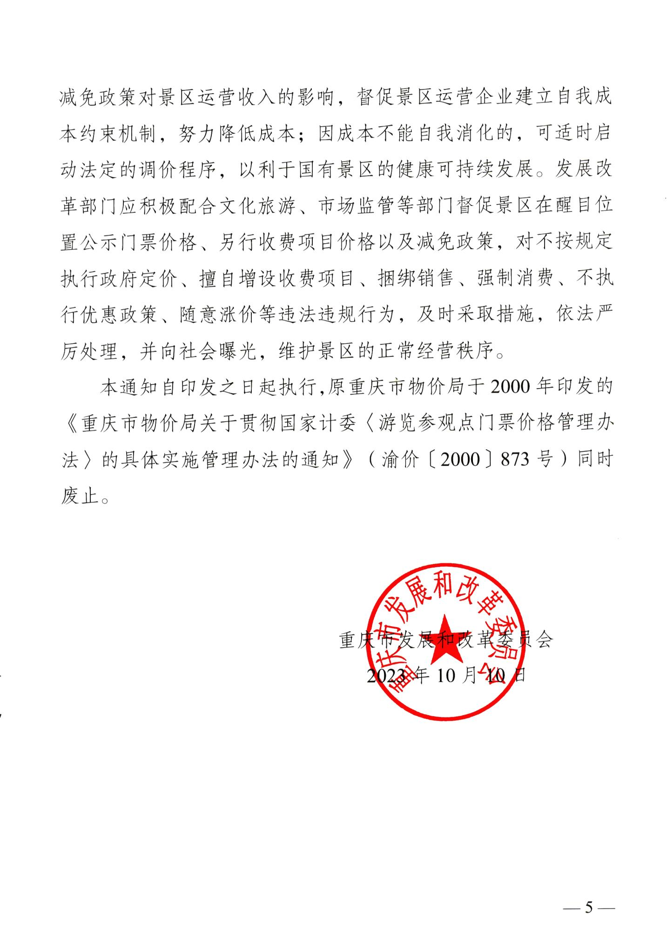

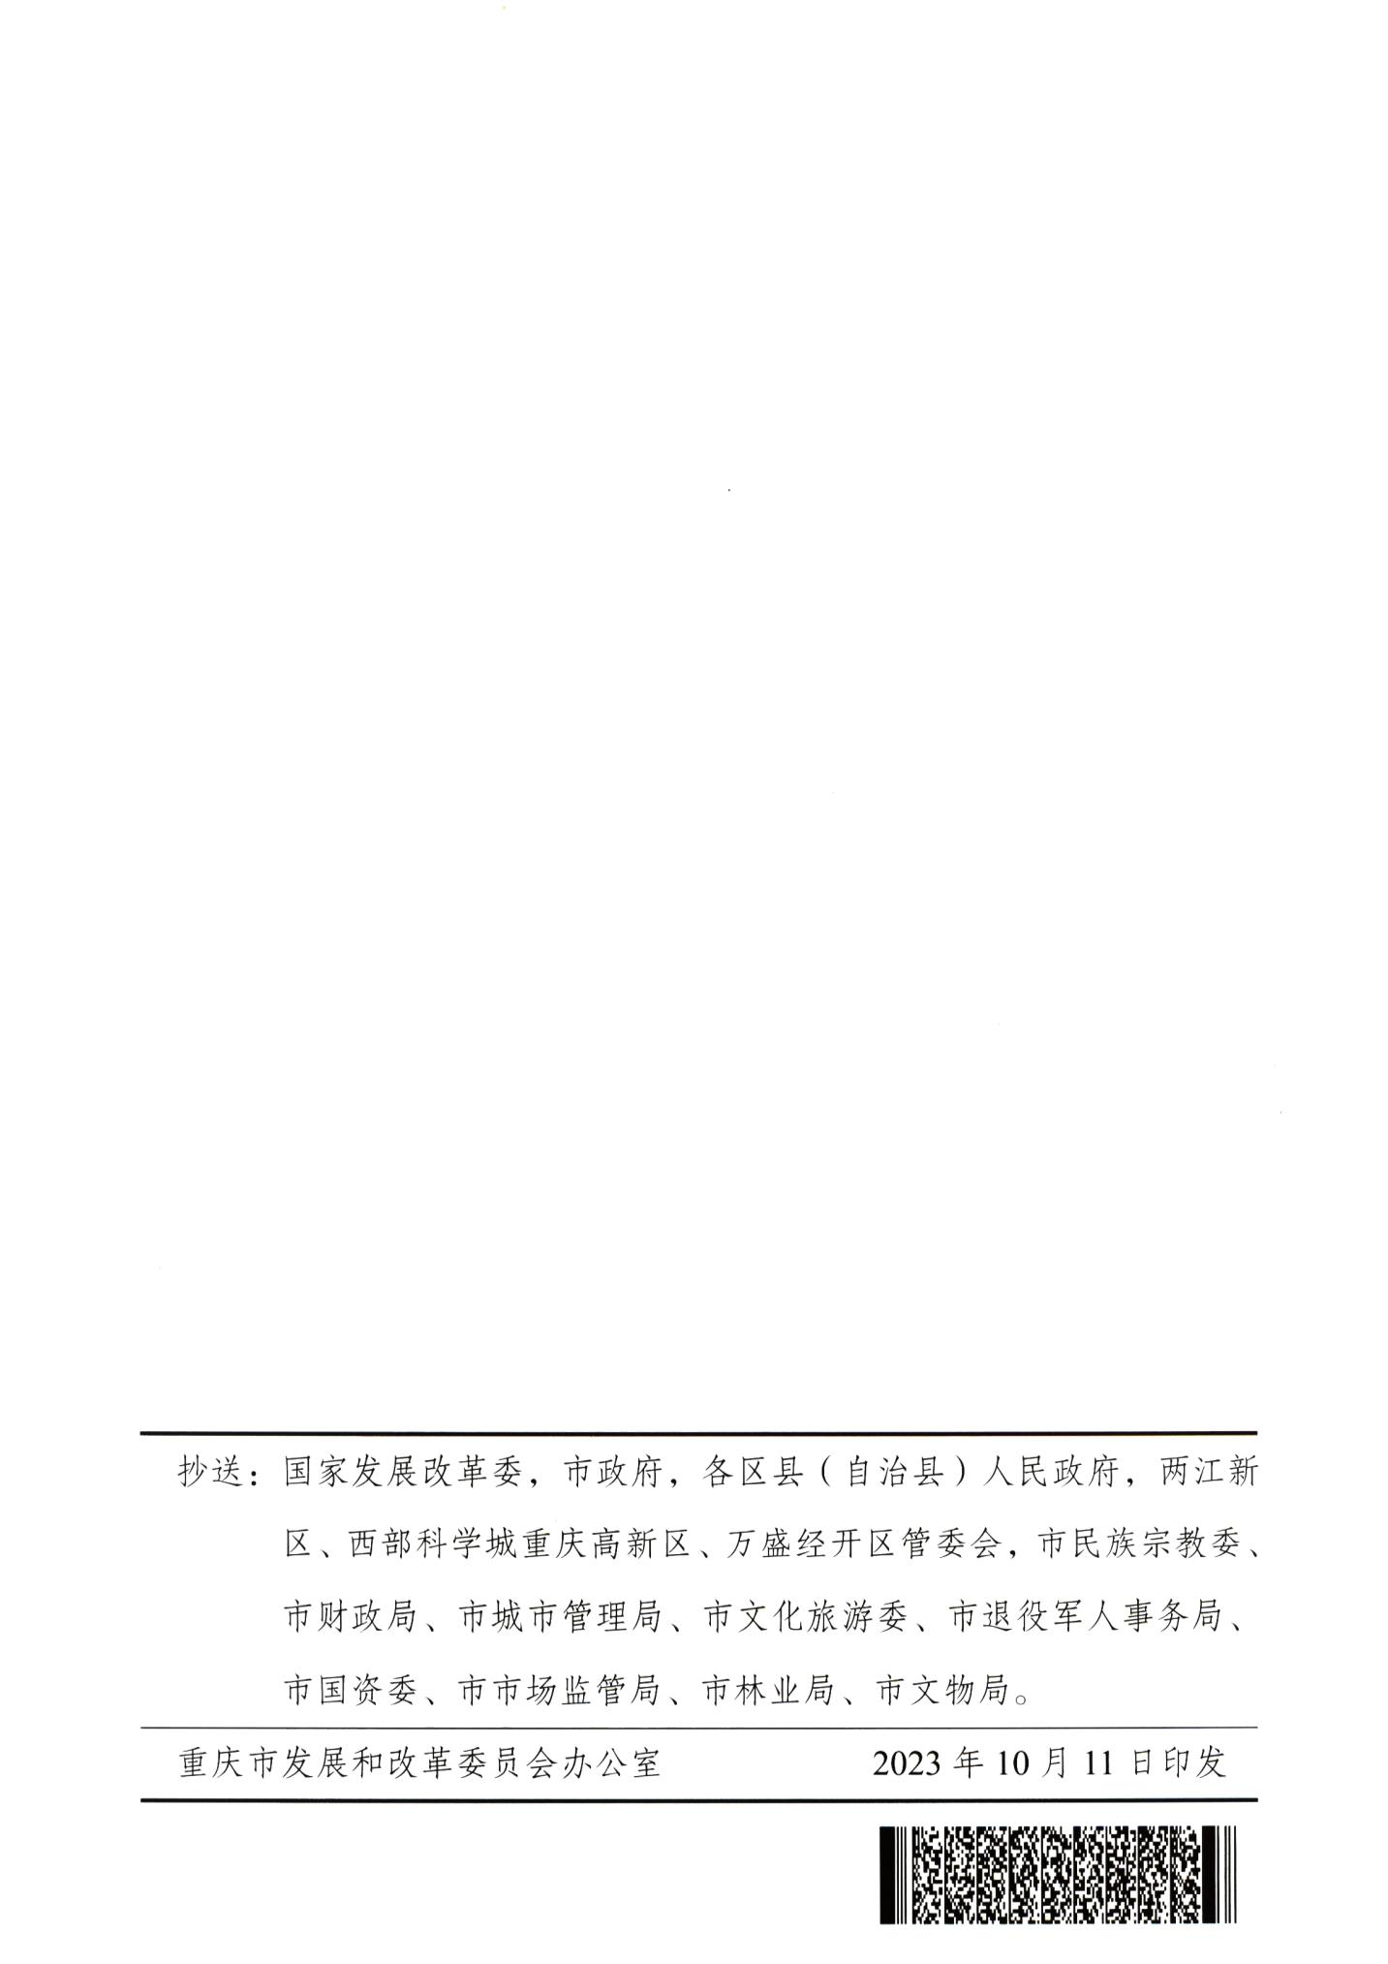

抄送：区委统战部、区财政局、区城市管理局、区林业局、区退役军

人事务局、区国资委、区市场监管局。

重庆市北碚区发展和改革委员会办公室 2023年10月12日印发